Súkromná stredná odborná škola SEZ Krompachy, Maurerova 55, Krompachy
Organizačná zložka Súkromnej spojenej školy SEZ Krompachy

Interná časť Maturitnej skúšky

Predmet : Praktická časť odbornej zložky

Forma : Obhajoba vlastného projektu

Študijný odbor : 2675 4 03 elektrotechnika - elektronické zariadenia

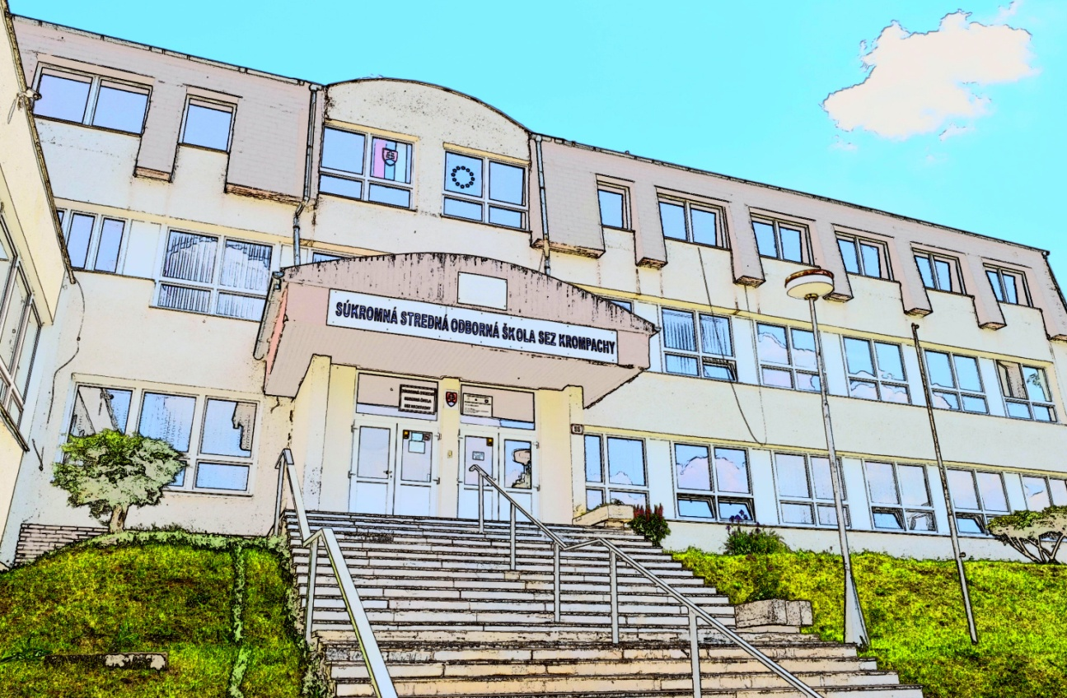
Téma : Stabilizovaný zdroj

Krompachy , apríl 2015 Meno a priezvisko
Školský rok : 2017/ 2018
Mená a podpisy konzultantov (aj s titulmi)

